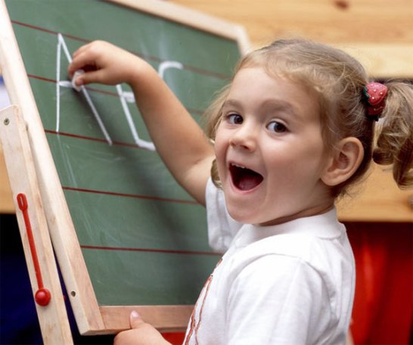
ВИКОРИСТАННЯ ПЕДАГОГІЧНИХ ТЕХНОЛОГІЙ У ПІДГОТОВЦІ ДОШКІЛЬНИКІВ ДО НАВЧАННЯ У ШКОЛІ
Методичні рекомендації

УДК
ББК

Наталія Матвеєва. Використання педагогічних технологій у підготовці дошкільників до навчання у школі: методичні рекомендації. Івано-Франківськ. Центр друку. 2022. 30 с.

Рецензенти:
Кіліченко О.І. – доцент кафедри педагогіки початкової освіти ДВНЗ «Прикарпатський національний університет імені Василя Стефаника»

Кузенко О.Й. – доцент кафедри теорії та методики дошкільної і спеціальної освіти ДВНЗ «Прикарпатський національний університет імені Василя Стефаника»

ЗМІСТ

Вступ……………………………………………………………………………..3
Особливості сенсорно-пізнавального розвитку дошкільників у процесі підготовки до навчання у школі………………………………………………..6
Педагогічні технології: освітня практика……………………………………..11
Список літератури………………………………………………………………28

Вступ

Основними завданнями сучасної освіти є реформування її на засадах гуманізму, визнання цінності особистості, поваги прав та свобод, організація навчально-виховного процесу на принципах дитиноцентризму, природовідповідності, індивідуального підходу. З одного боку – це визначальний етап у становленні та розвитку особистості, зміни соціальної ролі та виду основної діяльності. Проте, задля підвищення ефективності навчально-виховного процесу, слід створити належне сенсорно-розвивальне середовище, адаптувати його до потреб та можливостей кожного здобувача освіти, збереження його психічного, фізичного, духовного здоров’я.
На особливу увагу заслуговує питання формування готовності дитини до нового етапу у житті – навчання у школі, розвиток її життєво важливих рис та якостей, умінь, цінностей. За такого підходу вагоме значення набуває сенсорно-пізнавальний розвиток дитини дошкільного віку – майбутнього першокласника, який впливає на кругозір, спостережливість, формування умінь спостерігати за навколишніми предметами та явищами, усвідомлювати та самостійно приймати рішення щодо побаченого, узагальнювати. У цілому формування відчуттів, сприймання, уявлень у процесі пізнання навколишнього світу, закладає підґрунтя подальшої життєдіяльності особистості, визначає її цілі, прагнення, які своєю чергою так чи інакше сприяють всебічному розвитку.
Практика показує, у грі чи під час посильної творчої, трудової діяльності, діти дошкільного віку розвивають здатність до використання набутих знань, оволодівають способами пізнання світу, людей, себе; розвивають своє наочно-дієве, наочно-образне та словесно-логічне мислення. Важливим є спрямованість сенсорно-пізнавального розвитку у напрямку формування цілісної картини навколишнього світу, удосконалення пошуково-дослідницьких умінь, розширення елементарних математичних уявлень, дотримання правил поведінки. Педагогічний вплив має сприяти підвищенню пізнавальної активності, розвитку уваги та спостережливості, започаткуванню винахідливості та позитивної мотивації дошкільника. Таке нелегке завдання слід вирішувати педагогам та батькам, опираючись на індивідуальні та вікові особливості дитини, її задатки та здібності, погляди й інтереси, наміри та переконання.
Педагогічний інструментарій, використаний у роботі з майбутніми першокласниками, повинен включати різні складові, а саме: форми та методи навчання й виховання, підходи, інновації й освітні технології, які сприятимуть гармонійному розвитку особистості й, зокрема, належному рівню готовності до подальшого навчання у школі. Важливою є й підтримка з боку батьків, відкритість й щирість педагогів, їх професіоналізм та вправність у використанні освітніх технологій та нетрадиційних методів, кращого наукового доробку, досягнень науки й техніки. На цьому наголошують основні нормативно-правові документи про освіту, як-от: Закони України «Про освіту», «Про дошкільну освіту», «Про загальну середню освіту», Державний стандарт початкової освіти, Базовий компонент дошкільної освіти та інші. Останній зокрема зазначає, що у процесі підготовки до навчання у школі дітям дошкільного віку необхідно навчитися спрямовувати власні відчуття, сприйняття, увагу на пізнання навколишнього світу; бути активними дослідниками у процесі вивчення невідомих предметів, використання власних способів пошуку, раціональних прийомів, нестандартних підходів до вирішення поставлених завдань. З одного боку, це дозволить швидко й у повному обсязі пізнати світ і людей, а з іншого – розкриє внутрішній потенціал дошкільника, закладе підґрунтя його характеру, розширить світогляд, підвищить мотивацію до навчання.
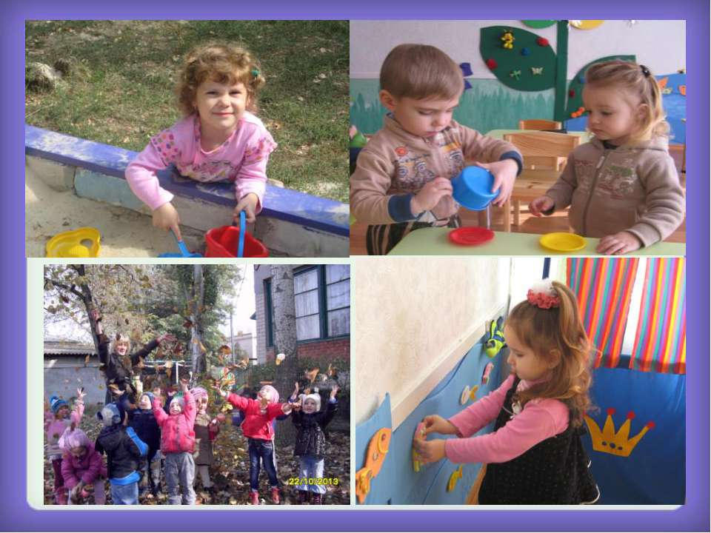
Сенсорний розвиток особистості у дошкільному віці є визначальним щодо формування предметної-практичної та інших видів діяльності. Приміром, відомий педагог Я. Коменський наголошував на тому, що головною умовою розвитку інтелекту особистості є формування так званих «чуттєвих засад» мислення. Такої ж думки схиляється сучасний вчений В. Кошель: «Чим більше органів чуттів «задіяно» в пізнанні, тим більше ознак і властивостей виділяє дитина в досліджуваному об’єкті, явищі, отже, багатшими стають її уявлення. На основі таких уявлень виникають розумові процеси, уява, формуються естетичні почуття» [1, с.10].
Слід зауважити, що в сенсорно-пізнавальному розвитку дошкільників слід виокремлювати певні етапи. До них відносимо:
- Пошуково-розвідувальний.
- Моделювальний.
- Проектувальний.
- Етап підтримки практичного впровадження.
- Рефлексивний.
На кожному із них дитина пізнає нове, формує уявлення про довкілля та людей, взаємовідносини, професії, обов’язок; усвідомлює цілісну картину світу. Надалі сенсорно-пізнавальний розвиток дошкільників логічно продовжується під час навчання відповідно до змісту нової української школи, у якій формується низка компетентностей учнів (у галузі природничих наук, математики, техніки й технологій, культурі тощо), що й підтверджує актуальність означеної проблеми.

Особливості сенсорно-пізнавального розвитку дошкільників у процесі підготовки до навчання у школі

Сенсорне виховання дошкільників вважаємо процесом планомірного, змістовного, керованого педагогом впливу, спрямованого на розвиток сенсорних процесів, як-от: відчуття, сприймання, уявлення [8]. На час вступу до школи дошкільники повинні володіти базовими знаннями про людину та світ, мати сформовані уявлення про властивості предметів (форму, колір, величину, просторове розміщення, запах, смак), які стануть у нагоді під час вивчення різних дисциплін. А тому основними завданнями у процесі підготовки до навчання у дітей дошкільного віку виступають:
- підвищення рівня пізнавальної активності та розвиток уваги, уяви, спостережливості;
- формування мотивації щодо пізнання світу, людей, себе;
- підвищення бажання досліджувати довкілля;
- формування здатності орієнтуватися в сенсорних еталонах, їх видах, ознаках і властивостях;
- набуття уміння орієнтуватися у часі і просторі;
- розвиток умінь та навичок узагальнення, класифікації, порівняння тощо.
В основі формування готовності дошкільників до навчання у школі мають лежати наступні принципи:
- послідовності;
- індивідуального та диференційованого підходу;
- систематичності;
- комплексного підходу.
Окрім того, успішний сенсорний розвиток дитини дошкільного віку можливий лише за дотримання низки умов, а саме:
- урахування індивідуальних вікових, анатомо-фізіологічних особливостей вихованців (сензитивності вікового періоду);
- розроблення відповідних програм занять у закладах дошкільної освіти;
- надання дієвої допомоги дитині дошкільного віку у разі виникнення певних труднощів;
- створення сенсорно-розвивального середовища, у якому має відбуватися підготовка до подальшого навчання;
- співпраця з батьками, учителями закладів загальної середньої освіти.
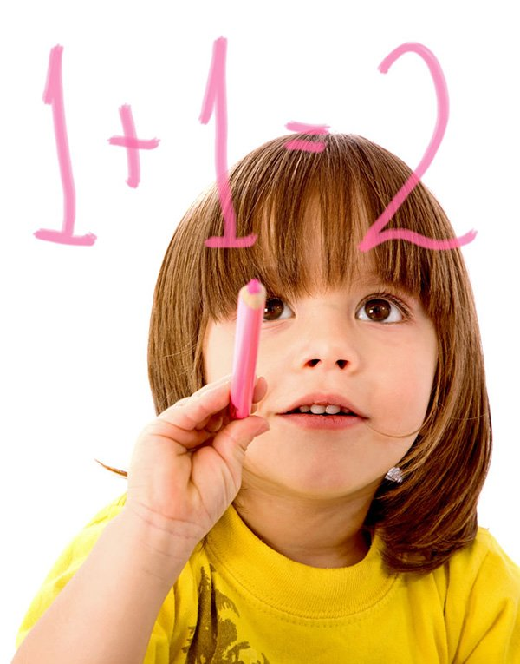
Сенсорно-пізнавальна компетентність виступає показником готовності дошкільника до навчання у школі, складовою його обізнаності, відповідної компетентності, наявних умінь та навичок. До її структури входять: сенсорні еталони, пізнавальна активність, елементарні математичні знання. Кожен з означених елементів містить знання, уміння та навички, здібності та здатність до реалізації на практиці у процесі виконання та участі у різних видах діяльності.
Підвищенню ефективності педагогічної дії з дітьми дошкільного віку у процесі їх підготовки до школи слугує варіювання різних форм роботи, як-от:
- навчальні заняття (малювання, аплікація, ліплення, конструювання);
- індивідуальні заняття з вихованцями;
- самостійна робота дошкільників (під керівництвом дорослого);
- робота з сім'єю.
У процесі взаємодії з дітьми дошкільного віку педагог може використовувати різноманітні методи та прийоми, що наближають прогнозовані результати, а саме: спостереження, розповідь та бесіда, дослідження, інструктаж, демонстрування, а також гру, сюрпризні моменти, проблемні ситуації та завдання, загадки тощо. Ці та інші складові педагогічного інструментарію у відповідній ситуації вплинуть на ефективність сенсорного та пізнавального розвитку особистості дошкільника, а, отже, створюватимуть підґрунтя готовності дитини до подальшого навчання.
Відповідно до Базового компоненту дошкільної освіти основними критеріями та показниками сенсорно-пізнавального розвитку дитини дошкільного віку виступають:
а) мотиваційний компонент (здатність проявляти активність у вивченні, дослідженні нового, поглибленні знань, спостережливість, самостійність у ході пізнання);
б) змістовий компонент (уміння орієнтуватися в сенсорних еталонах та їх видах, властивостях; часі і просторі);
в) оцінний компонент (здатність узагальнювати, класифікувати та порівнювати, встановлювати зв’язки між явищами).
Зрозуміло, ці якості повинні бути притаманні майбутнім першокласникам задля повного опанування освітньої програми.
Так, у ході підготовки до школи, педагоги ЗДО повинні:
- навчити дітей уважно ставитись до різних якостей та властивостей, предметів;
- розвивати їх чуття;
- концентрувати увагу на незвичному;
- контролювати та перевіряти правильність виконання завдань, виправляти помилки;
- підвищувати пізнавальну та рухову активність;
- розвивати дрібну моторику (через тактильні відчуття дитина сприймає форму, властивість, об’єм предмета);
- формувати навички самообслуговування;
- розвивати самостійність;
- формувати уміння здійснювати найелементарніші експерименти та інше;
- залучати до різноманітних видів ігор (у різних формах, з використанням проблемних ситуацій).
Іншими словами, у ході підготовки до навчання у школі, у дітей дошкільного віку слід підвищувати мотивацію до пошуку та експерименту, формувати уміння спостерігати, слухати, досліджувати, пізнавати. Як правило, це слугує формуванню не лише означених умінь та навичок дітей дошкільного віку, а й розвитку інших властивостей. Приміром, основними з-поміж них є:

- уміння доводити власну думку;
- уміння організувати спостереження, елементарний експеримент;
- здійснення пошуково-дослідницької, пізнавальної, логіко-математичної діяльності;
- використання знань, логічних прийомів, сенсорного досвіду на практиці.
Пізнавальна активність – якісна ознака діяльності дошкільного віку, показник готовності до здійснення пізнавальної діяльності (пошуку, дослідження, експерименту, обміркування, прийняття рішень, розв’язання завдань та інше) [2, с. 53–59]. У дитинстві можна виокремити різні періоди, кожен з яких по-своєму впливає на розвиток пам’яті. Приміром, у дошкільному віці діти оперують емоційною та руховою її видами, у молодшому шкільному віці – слуховою та зоровою. Дошкільники, як правило, основні знання про навколишній світ отримують за допомогою власного тіла (смак, дотик, запах, звук тощо), під час рухів; виконання маніпулятивних дій з іграшками (ляльками, машинками, конструктором, природними матеріалами); гри з однолітками та дорослими; пильного споглядання за предметами та явищами. Так звані «перцептивні дії», які виконують дошкільники, підвищують пізнавальну активність та розвивають мислення майбутніх першокласників. Зусилля педагогів та батьків щодо підготовки дитини дошкільного віку до навчання у школі мають бути спрямовані на виховання позитивних рис та якостей особистості. Так, належний рівень готовності до навчання, сенсорного та пізнавального розвитку дошкільника можна помітити у яскраво вираженій вмотивованості пізнавальної її діяльності, ціннісних орієнтирах, потребах та інтересах, відкритості у спілкуванні з однолітками та старшими.

Педагогічні технології: освітня практика
На сучасному етапі реформування освіти в Україні основні нормативно-правові документи й державні освітні стандарти націлюють педагогів на формування людини нової епохи, а, отже, створення відповідного розвивального середовища. Це вкрай актуально у ЗДО, де слід розширювати знання дитини про навколишній світ, збагачувати її чуттєвим досвідом, удосконалювати сприйняття шляхом підвищення пізнавальної активності, пошуку, участі у дослідженні. Натомість від форм організації навчально-пізнавальної діяльності дітей дошкільного віку залежить не лише їх особистий розвиток на даному етапі, а й подальші успіхи, здатність реалізуватися у новому середовищі. За такого підходу виокремлюємо різні види діяльності дошкільників, варіювання форм, прийомів, методів, засобів навчання і виховання, доповнення виховного процесу новими, нетрадиційними підходами та технологіями. Це своєю чергою визначає необхідність професіоналізму педагогів ЗДО, відповідність їх знань, умінь та навичок, компетентностей вимогам часу та потребам здобувачів дошкільної освіти. Відтак педагогічна майстерність вихователів узалежнюється відкритістю всьому новому, готовністю здійснювати інноваційну діяльність, обізнаністю з кращим педагогічним досвідом та прийомами педагогів-новаторів, методикою їх використання у практичній роботі.
Не можемо оминути увагою й наступність дошкільної та початкової освіти, яка своєю чергою вимагає тісної співпраці педагогічних працівників, батьків, дітей, налагодження дружніх взаємин, включення в освітній простір усіх без винятку вихованців та надання їм якісних освітніх послуг. Отримання високих результатів можливе за умови використання педагогами різних освітніх технологій, правильного їх чергування, взаємодоповнення іншими інноваціями тощо.
Представляємо основні освітні технології, які доцільно використовувати на практиці у ході підготовки дітей дошкільного віку до подальшого навчання у школі (Рис. 1):

Рис. 1. Основні педагогічні технології у роботі з майбутніми першокласниками
У процесі підготовки дитини дошкільного віку до навчання у школі пропонуємо використовувати різні методики, методи та прийоми, освітні технології, які, з одного боку полегшують практичну роботу педагога, а з іншого – дають високі результати формування різних видів готовності особистості (психологічної, навчальної, фізичної та ін.). Наведемо окремі із них:
Індивідуальний підхід (урахування індивідуальних особливостей дитини: С. Русова, Я. Коменський, «Вальдорфський дитячий садок» Р. Штайнера)
Дана технологія передбачає ретельне вивчення особистості дошкільника, а саме: його задатків та здібностей, навчальних можливостей, специфіки психічних властивостей, інтересів та бажань, стану здоров’я, умов розвитку та пристосування до природи самої дитини. На цьому сьогодні наголошують усі нормативні документи про освіту, виокремлюючи такі стрижневі принципи дошкільної освіти, як-от (Рис. 2):

Рис. 2. Принципи використання ОТ у роботі з дошкільниками
На основі цих принципів необхідно здійснювати формування гармонійно розвиненої, щасливої особистості, здатної до подальшої самореалізації. Індивідуальний підхід як один з важелів впливу на ефективність досягнення поставленої мети дошкільної освіти передбачає визнання особистості дитини повноправною, гідною поваги, любові та шанобливого ставлення, визнання унікальності та неповторності. Використання індивідуального підходу у процесі підготовки до навчання у школі передбачає створення відповідного сенсорно-розвивального середовища у групі ЗДО, вдома, а також залучення дітей дошкільного віку до великої кількості різних видів діяльності (ігрової, пізнавальної, рухової, творчої, трудової) з тим, щоб виявити її унікальні риси, таланти, уподобання. Дана технологія відповідає концептуальним положенням основних нормативних документів про освіту (Законів України «Про освіту», «Про дошкільну освіту», «Про загальну середню освіту», Концепції розвитку нової української школи, Концепції розвитку інклюзивної освіти) й опирається на принципи гуманізму, дитиноцентризму, самоцінності дитинства, природовідповідності, педагогічного оптимізму, які своєю чергою слугують формуванню життєво необхідних компетентностей.
На практиці слід виявити сильні та слабкі сторони дошкільників щодо навчально-пізнавальної, ігрової, комунікативної діяльності, виокремити прогалини у розвитку та спрямувати виховний вплив на їх подолання. Важливого значення набуває ігрова діяльність дітей, за якої дошкільники у невимушеній атмосфері комунікації та взаємодії долають власні страхи, упередження та комплекси, замінюючи їх позитивними рисами. Технологія індивідуального підходу дозволить сформувати багатогранну особистість, з багатим внутрішнім світом, цінностями, морально стійку, талановиту.
Вальдорфська педагогіка дозволяє визначити превалюючі напрями взаємодії з майбутніми першокласниками, як-от:
- формування режиму дня;
- свобода виховання (відсутність тиску, авторитаризму дорослих та педагогів);
- розкриття внутрішнього потенціалу особистості (гармонія із собою);
- розвиток самостійності та інше.
Практика показує, що опора на індивідуальне, організація особистісно-орієнтованої взаємодії «педагог-вихованець» мотивує дітей до навчання, підвищує пізнавальний інтерес, спонукає до розширення кола спілкування, досягнення поставлених завдань тощо.
Технологія саморозвитку М. Монтессорі
Відома педагог М. Монтессорі наголошувала на тому, що розвиток дитини обумовлюється відповідними умовами, які можна штучно створити на її користь. Відповідно, важливого значення набуває предметно-просторове середовище, у якому дошкільники можуть реалізувати свої природні задатки та здібності, таланти, прагнення. У процесі практичної діяльності педагогу слід долучати дітей дошкільного віку до навчання у грі, дослідженні навколишнього світу, спілкуванні, створенні продуктів творчості [4]. Основними вимогами, що слугують підвищенню ефективності підготовки дошкільників до подальшого навчання у школі за міркуванням М. Монтессорі виступають наступні:
- спостереження за поведінкою дітей;
- систематичне підвищення мотивації до саморозвитку;
- використання дидактичних Монтессорі-матеріалів;
- зосередження уваги на зоні сенсорного розвитку;
- дотримання правила «допоможи мені зробити це самому».
Зрозуміло, розвиток особистості дошкільника відбувається у тісному зв’язку із довкіллям, природою. Саме тому такою цінною є методика сучасної вченої Н. Лисенко «Експериментування у природі».

Методика експериментування у природі
(автор Н. Лисенко)

Дана технологія розширює знання дошкільників про навколишнє середовище, вчить пошуку та здійсненню дослідження навколишнього світу. Єднання з природою відбувається у природний спосіб, з використанням природніх матеріалів, через які дошкільники пізнають довкілля, ознаки предметів та явищ. Практика показує, що діти з цікавістю грають природним матеріалом (піском, водою, листям, квітами, плодами дерев). Прогулянки закріплюють знання сенсорних еталонів, розвивають елементарні математичні уявлення, поглиблюють знання про природні явища, закріплюють знання ознак предметів.
Цю технологію доцільно поєднувати із технологією А. Савенкова «Дослідження як методи навчання».
Технологія А. Савенкова
«Дослідження як методи навчання»
Дана технологія містить низку елементів:
- розвиток дослідницьких умінь і навичок;
- дослідницька практика;
- моніторинг дослідницької діяльності дошкільників.
Важливо під час використання даної технології спостерігати за поведінкою вихованців, виявленням ними самостійності, рішучості, вправності дій. Доречно скеровувати вихованців у напрямку підвищення пізнавальної активності, формування навичок самостійного вирішення завдань; розвиток умінь аналізувати, синтезувати і класифікувати інформацію про предмети та явища. Можна запропонувати наступні вправи та завдання:
Вправа «Готуємо чай»
Мета – розвиток уваги, мислення, фантазії, уяви дітей; формування уміння експериментувати та досліджувати, аналізувати та робити висновки.
Правила: розміщуємо склянки з теплою та холодною водою, у які занурюємо пакетик чаю та цукор. Дошкільники самостійно спостерігають, аналізують, які явища відбуваються.
Вправа «Відгадай предмет»
Спрямована на розвиток уваги, спостережливості, пам’яті. Основними правилами гри є наступні:
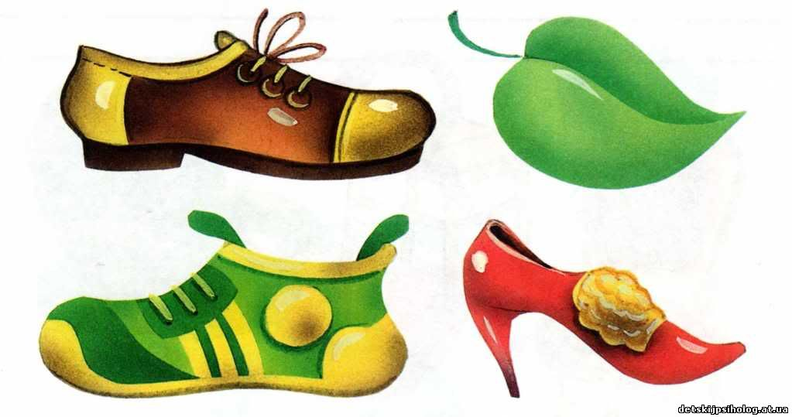
- перед учасниками двох команд виставляємо незнайомий предмет (ножиці, кран, барабан тощо), який вони повинні відгадати;
- учасники кожної команди повинні задати якомога меншу кількість запитань задля розуміння предмету;
- переможцем буде команда, яка за меншої кількості запитань зрозуміла, що це за предмет.
Вправа «Місток»
Мета – ознайомити дошкільників з властивостями предметів; сформувати уміння експериментувати. З цією метою викладаємо з кубиків, елементів конструктора, резинових квадратів, дерев’яних форм, паперу за участю дошкільників декілька пірамід. Пропонуємо пограти, уявляючи, що це міст і через нього слід проїхати транспортом. Шляхом запитань-відповідей встановлюємо наскільки діти обізнані із властивостями предметів («Діти, який з виготовлених мостів найбільш міцний? Крихкий? Довгий? Короткий? Високий? Низький?»).

Вправа «Ознаки предмета»
Мета – знайти ознаки предмета, навчитися концентрувати свою увагу на предметі, запам’ятовувати його.
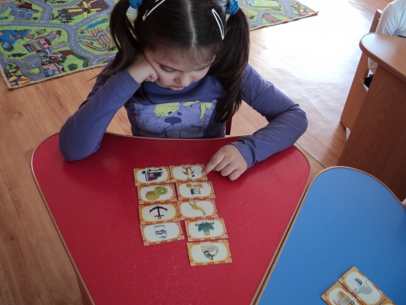
Озвучуємо назви та показуємо картинку дітям, водночас пропонуючи знайти ознаки даного предмету:
- шафа (тверда, висока, квадратна, розсувна);
- басейн (круглий, м’який, резиновий);
- горня (скляне, крихке, кругле);
- груша (тверда, солодка, соковита, стигла, зелена, овальна).
Вправа «Знайти спільне-відмінне»
Мета – засвоєння понять дітьми, формування навичок виокремлення, розмежування, зіставлення, порівняння тощо.
Правила: організуємо дошкільників за групами. Кожній роздаємо картки з різними зображеннями, (зима-літо, кіт-собака, слон-миша, ліс-гори, коло-квадрат). Ставимо перед учасниками завдання знайти та озвучити відмінності, запам’ятати їх. Доцільно дане завдання урізноманітни ти, запропонувавши кожній групі знайти якомога більше схожих рис на зображеннях, розміщених обох картинках.
Гра «Відгадай»
Мета – закріпити знання про предмет, його властивості, еталони.
Описуємо предмет та пропонуємо дошкільникам його відгадати. До прикладу:
- високе, листяне, пожовкле, корінасте, плодовите (дерево);
- запашні, яскраві, весняні (квіти);
- м’який, великий, зручний, двомісний (диван) тощо.
Підготовка дитини до навчання у школі неможлива без розширення її словникового запасу, формування комунікативних умінь та навичок, соціальної компетентності. У контексті означеного варто наголосити на потребі використання у роботі з дітьми методики Т. Піроженко «Мовленнєве зростання дошкільника»
«Мовленнєве зростання дошкільника» Т. Піроженко
В основі даної методики лежить сформованість умінь і навичок міжособистісної взаємодії, яку авторка визначає стрижневою щодо взаєморозуміння. Усталеною є думка про те, що взаєморозуміння дозволяє досягти поставлених цілей, реалізувати себе у процесі гри, спілкування та навчання й навпаки. За концептуальними положеннями методики Т. Піроженко, дошкільник виступає активним учасником соціальної взаємодії, на якого припадають як певні права, так і обов’язки. До останніх зокрема належать:
- володіння засобами мовлення;
- налагодження дружніх взаємин;
- уміння приймати самостійні рішення;
- створення засобів реалізації завдань певної взаємодії тощо.
За такого підходу мовленнєвий розвиток дитини дошкільного віку – питання за номером один, на яке слід звертати увагу педагогам ЗДО. Проте і в даному випадку пропонується опиратися на досвід дитини, ураховувати її навчальні можливості, інтереси, потреби, опиратися на самостійний вибір дошкільником предмету, засобів спілкування та видів діяльності.
Поряд із даною методикою виокремлюємо методику навчання дітей дошкільного віку читанню (автор М. Зайцев).
Методика навчання дітей дошкільного віку
читанню (автор М. Зайцев)
Авторська методика передбачає гру з кубиками, які містять відповідний дидактичний та наочний матеріал, їх складання у відповідному порядку, що дозволяє сформувати уміння фонетичного розбору, читання, лічби. В основі даної методики лежить сенсорний досвід дітей, розвиток їх відчуттів та використання останніх під час гри з кубиками. Перевагами даної методики є:
- формування умінь та навичок плавного читання;
- навчання читанню у короткий термін;
- формування основ грамотного писемного мовлення.
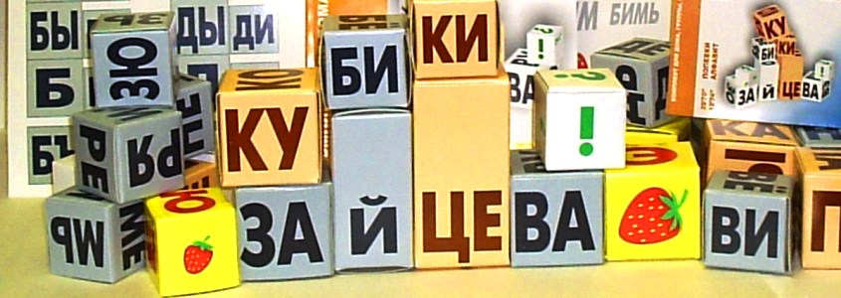
Навчальний матеріал включає: кубики, таблиці, аудіо- матеріали, інструкції для батьків дитини. Значними перевагами даної методики є внесення цікавого у зміст освітніх програм, включення дитини у дослідницьку та пошукову діяльність, використання елементів гри. Головне – використання даної методики М. Зайцева розкриває внутрішній потенціал дошкільника, розвиває творчі здібності, уяву, увагу, фантазію, мислення, що є важливим у підготовці до навчання у школі.
Поряд із цим, доцільно використовувати розвивальні ігри Нікітіних на ранньому етапі розвитку дитини.
Опанування письма потребує приділення уваги й розвитку навичок читання, позаяк обидва види належать до писемного мовлення. Формування читацьких умінь доцільно здійснювати шляхом використання технології Л. Шелестової «Технологія навчання ранньому читанню»
Технологія навчання ранньому читанню Л. Шелестової
Відповідно до вимог Базового компонента дошкільної освіти навчання читанню не є вимогою, однак розуміємо, що такі навички уможливлять адаптацію першокласника до нових умов навчання. Т. Шелестова виокремлює такі основні умови здійснення даного процесу:
- індивідуальний підхід до дитини;
- чіткий алгоритм засвоєння літер;
- читання по складах;
- організація занять у ігровій формі;
- супровід читання іншими видами діяльності (малювання, співи, вирізання, інсценізація).
Так само на практиці можна поєднувати дану технологію з технологією навчання ранньому читанню О. Декролі. Головне – ураховувати вікові та індивідуальні особливості дитини, здійснення навчання читанню у декілька етапів, а саме:
1 етап – інтуїтивне читання слів-назв предметів;
2 етап – аналіз знайомих слів, виокремлення букв;
3 етап – конструювання слів, свідоме їх читання;
4 етап – конструювання слів та речень, аудіювання та читання слів та речень.
Технологія розвитку творчої уяви дітей
(автор Л. Фесюкова)
Творча особистість – не лише талановита, а й реалізована особистість. Розвиток творчого потенціалу, власних талантів – стрижневе завдання освіти на сучасному етапі. Саме тому у процесі практичної роботи необхідно використовувати різні методи, форми, прийоми та засоби впливу на розкриття внутрішніх сил дитини. Загальновідомо, що стрижневими у цьому сенсі є надбання культури, творча спадщина українського народу, родинні цінності й традиції. А тому слід долучати майбутніх першокласників до споглядання культурних творів шляхом відвідування виставок мистецтва, організації естетичного середовища ЗДО, читання дитячої літератури (казки, загадки), її переказу дітьми. Заслуговує на увагу залучення вихованців до самостійного інтерпретування, ігор-інсценізацій, конкурсів читання уривків казок. У такий спосіб діти дошкільного віку розвиватимуть свій творчий потенціал, підвищуватимуть пізнавальну активність. Цьому слугують й різні завдання, як-от:
- створити власну казку за малюнком чи іграшками;
- завершити кінцівку казки;
- змінити сюжет казки на власний розсуд;
- придумати своїх героїв до казки тощо.
Розвиток творчого потенціалу дітей дошкільного віку за допомогою даної технології поглиблює знання дітей дошкільного віку про навколишній світ, людей, професії, навчання у школі. Виконуючи ці та інші завдання дошкільники мають можливість в ігровій формі закріпити знання про висоту, довжину, вагу, колір, розмір, форму, інші важливі ознаки предметів; використати знання у ході оперування різними предметами у ході гри; поглибити елементарні математичні уявлення тощо.
Окрім того, на практиці доречними будуть й різні ігрові вправи та завдання. Приміром такі:
«Казка за картинкою»
Підготовка до навчання у школі відбувається безпосередньо залученням дошкільників до роботи із наочністю, додатковими матеріалами, що формує їх уважність та спостережливість. У такий спосіб пропонуємо продемонструвати дітям картинки із зображеннями казкових героїв, пейзажів, подій та запропонувати їм створити нову казку.
Особливість дошкільного віку полягає у превалюючій за значенням та чисельністю ігровій діяльності. Цим пояснюємо наповнення навальних занять з дітьми дошкільного віку фантастичними, казковими, ігровими елементами, які у невимушеній атмосфері впливають на розкриття внутрішнього потенціалу, пробудження фантазії та уваги, пізнавального інтересу. Виходячи з вище означеного, вважаємо за доцільне використання наступної технології, а саме «Казкові лабіринти гри», що спрямована на розумовий розвиток дитини.
Технологія «Казкові лабіринти гри» (В. Воскобович)
Технологію вважаємо багатофункціональною, такою, що сприяє реалізації творчого потенціалу особистості, формуванню її інтелекту, доступною для використання у роботі із дітьми різних вікових категорій.
Використання даної технології доречно здійснювати у декілька етапів. Як правило, перший етап пропонуємо здійснювати у ігровій формі шляхом використання різноманітних ігор, ігрових сюжетів та елементів, що відповідають інтересам, нахилам, можливостям вихованців. На другому етапі доцільно створювати завдання, у процесі виконання яких діти дошкільного віку навчатимуться здійснювати спостереження, елементарні дослідження та експерименти, пошук потрібної інформації. Поступово вихованці переходять від ознайомлення із закономірностями, принципами взаємодії (збільшення-зменшення, додавання-віднімання) до самостійного планування власних дій та прийняття рішень.
Важливо, використання даної технології вимагає поступового ускладнення ігор, які використовуються у роботі з майбутніми першокласниками. Основними завданнями під час використання даної технології виступають: ознайомити з геометричними фігурами, кольорами; сформувати уміння створювати геометричні фігури на двоколірному квадраті; розвинути навички орієнтування у площині, закріпити та усвідомити поняття: «посередині», «між», «над», «правий», «лівий кут», «нижній кут»; розвивати уяву, пам’ять під час викладання предметів (будинок, вежа, машинка, літачок, метелик). Це своєю чергою потребує взаємодії з вихованцями, реалізації сюжету гри, казки; вибору персонажів та обміну думками й враженнями.
Заслуговує на увагу й те, що використання даної технології потребує відповідності стилю педагогічного спілкування наставника. На сучасному етапі, як відомо, актуальною є педагогіка партнерства, створення довірливих та відкритих стосунків, а, отже, й у даному випадку слід організувати партнерські взаємини дорослого (педагога) та дитини. Спілкування «на рівних» створить доброзичливу атмосферу, позитивний настрій та емоції, які мотивуватимуть до подальшого навчання.
Поряд із тим використання даної технології передбачає включення предметних ігор, які слугують сенсорному, естетичному, пізнавальному, загальному культурному розвитку дітей дошкільного віку. Зокрема, це можуть бути різні логіко-математичні ігри, конструювання, спільні ігри. У цілому «Казкові лабіринти гри» слугують розвитку уваги, пам’яті, уяви, мислення, які, є засадничими у процесі підготовки дитини до навчання у школі.
«Казковий вінегрет»
Педагог пропонує дітям дошкільного віку власноруч інтерпретувати зміст відомої казки, змінивши її героїв, сюжет та придумати нову назву. Своєю чергою це розвиває творчу уяву, фантазію, увагу, спостережливість, що дошкільники демонструють під час розповіді, ігрових дій.
Технологія «Вчиться фантазувати» Н. Єгорова
Дана технологія спрямована на формування уявлення дитини про органи чуття, їх функції, розвиток уміння їх використання у повсякденному житті й передбачає навчання полісенсорності, використання усіх можливих аналізаторів у процесі пізнання навколишнього світу, себе, людей. Слід зауважити, що ефективність використання технології Н. Єгорова передбачає дотримання такої вимоги, як продовження навчання вдома шляхом долучення батьків до навчально-пізнавальної діяльності дитини. Ті завдання, які педагог може запропонувати вихованцям, слід розподілити на групи, кожна з яких включатиме:
- ігри з використанням предметних карток;
- самостійну літературну творчість (вигадування, обговорення казки);
- розповідь-фантазію на вільну тему;
- психогімнастика;
- творча робота;
- розгадування загадок;
- домашнє завдання (розповідь вигаданої історії від імені казкового персонажа).
Кінцевим домашнім завданням може бути власне розповідь дитини про пору року, малюнок до неї («зима», «літо» тощо).
Підготовка до навчання у школі потребує сформованих умінь дошкільника не лише грати, а грати з користю. Саме тому доцільно використати такі вправи та завдання у ігровій формі, як-от:
- складання казки;
- рисунок до вигаданої казки;
- складання загадок до казки;
- ігри з використанням предметних карток на різну тематику («Барви осені», «Сніжна зима»);
- гра-розгадування загадок
Технології «Блоки Дьєнеша»
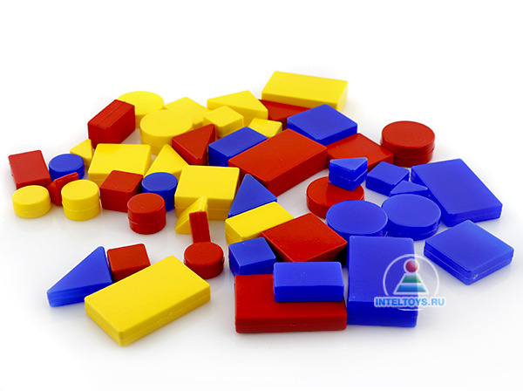
Ця технологія дозволяє сформувати у дітей дошкільного віку уявлення про геометричні фігури, усвідомити зміст понять «форма», «об’єм», «величина»; сформувати уміння визначати колір та розміри об’єктів. На практиці блоки Дьєнеша можна використовувати на кшталт додаткового ігрового матеріалу. Важливим, на наш погляд, є розвиток у майбутніх першокласників уявлення про властивості предметів. Використання даної технології стимулює розвитку уяви та фантазії дошкільників, розширенню кругозору, формуванню навичок використання набутих знань на практиці. Ці та інші аспекти дозволяють наголосити на її важливому місці у процесі підготовки дошкільників до навчання у школі.
Окрім того, пропонуємо у ході роботи із блоками використовувати ігри та ігрові елементи, які поглиблюють знання, формують ключові уміння та навички, виховують базові риси майбутніх першокласників. Наведемо окремі із них:
Гра «Яка фігура у мішечку»
Різноманітні за формою фігури помістити у мішечок. Пропонуємо дітям почергово шляхом обмацування розпізнати їх за формою, назвати та дістати з мішечка.
Гра «Маленькі садівники»
Кожен учасник гри обирає велику форму (коло, квадрат) певного кольору, який буде його уявною грядкою. На ній слід «висадити» квітник, накладаючи фігури різного кольору та форми. Водночас можна запропонувати дітям придумати власну казку чи історію про квіти.
Роль квітів будуть виконувати блоки (4 властивості) та фігури (3 властивості). Кількість та якість квітів мають бути обговорені на початку гри, приміром: «На квітнику повинні бути вирощені 3 малі, червоні, не круглі квітки» або «малий зелений трикутник, малий жовтий трикутник, великий червоний квадрат».
Гра «Розклади»
Розміщуємо перед вихованцями різні елементи блоків Дьєнеша. Пропонуємо окремо розкласти викладені елементи за ознаками, намагаючись поглибити знання ознак предметів:
- за кольором;
- формою (квадрат, коло тощо);
- площиною (об’ємна, плоска) і так далі.
Вправа-гра «Логічний ланцюжок»
Пропонуємо викласти послідовний ланцюжок блоків (за певною ознакою: колір, форма, товщина).
Використання даної технології дозволяє сформувати уявлення про форму (квадрат, коло, трикутник, прямокутник); кольори (синій, червоний, жовтий); товщину (товста, тонка); розмір (малий, великий). Окрім того, дошкільники-майбутні першокласники виховують у собі посидючість, уважність та увагу, розвивають мислення, поглиблюють знання, розширюють сенсорний досвід. Використання даної технології передбачає використання фігур конструкторів, наборів кубиків, додаткового матеріалу.

Список літератури

  - Кошель В.М. Сенсорне виховання дітей раннього віку: навч.-метод. посіб. для вихователів дітей дошкільного віку, студентів спеціальності «Дошкільна освіта» та батьків. Чернігів. 2019. 160с. URL: http://erpub.chnpu.edu.ua:8080/jspui/bitstream/123456789/3847/1/%D0%A1%D0%B5%D0%BD%D1%81%D0%BE%D1%80%D0%BD%D0%B5%20%D0%B2%D0%B8%D1%85%D0%BE%D0%B2%D0%B0%D0%BD%D0%BD%D1%8F%20%D0%B4%D1%96%D1%82%D0%B5%D0%B9%20%D1%80%D0%B0%D0%BD%D0%BD%D1%8C%D0%BE%D0%B3%D0%BE%20%D0%B2%D1%96%D0%BA%D1%83.pdf
  - Ладивір С. О., Стадник Г.А. Розвиток пізнавальної активності дітей у процесі їхнього спілкування з батьками. Психологія. Київ. 1990. № 34. С. 53–59.
  - Лисенко Н.В., Кирста Н.Р. Педагогіка українського дошкілля: навчально-методичний посібник. Івано-Франківськ. 2002. 208с.
  - Монтессори М. Мой метод. Начальное обучение. М. 2007. 231 с.
  - Онищук Н.П. Роль сенсорного виховання у розумовому розвитку дітей дошкільного віку: Передовий педагогічний досвід. Сквира. 2012. 168с.
  - Пагута Т. І. Розвиток логіко-математичних компетентностей старших дошкільників засобами ігрових методик. URL: http://dspace2.regi.rovno.ua:8088/jspui/bitstream/123456789/1030/1/%D0%A1%D1%82%D0%B0%D1%82%D1%82%D1%8F%20-%20%D0%9F%D0%B0%D0%B3%D1%83%D1%82%D0%B0%20%D0%A2.%20%D0%86.pdf
  - Сабат Н. І., Вінтоник Н. В. Характеристика пізнавальної активності дітей старшого дошкільного віку. Інноваційна педагогіка. 2019. № 17. С 172-178.
  - Тріщун Н. А. Сенсорний розвиток дітей дошкільного віку. Ржищів, 2013. 44 с.
  - Химинець В. Інновації в початковій школі. Тернопіль. 2012. 312 с.
  - Я у Світі. Програма розвитку дитини від народження до шести років / О. П. Аксьонова, А. М. Аніщук, Л. В. Артемова та ін.; наук. кер. О. Л. Кононко. Київ. 2019. 488 с.

